Đội xung kích cờ đỏ
Duy trì trật tự an toàn giao thông tại Cổng trường học.

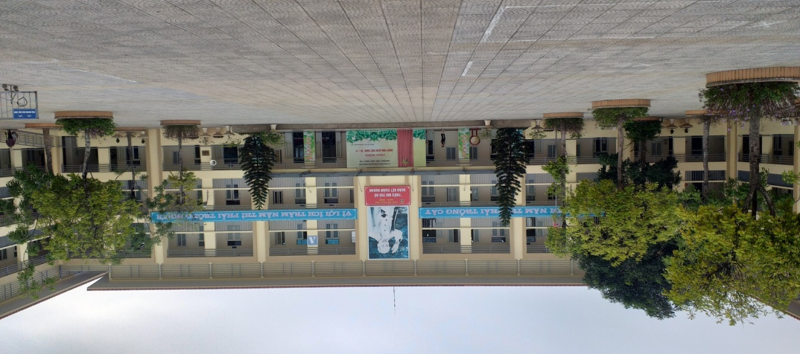

Mô hình Đội cờ đỏ do Hội đồng Đội quận Long Biên sáng tạo, thành lập tại các Liên đội và đi vào hoạt động thường niên tại các Liên đội đã được 5 năm. Mô hình nhằm tổ chức phân luồng, tránh ùn tắc giao thông và phòng ngừa tai nạn xảy ra tại các cổng trường đồng thời giáo dục ý thức chấp hành Luật giao thông đường bộ cho các em thiếu nhi, đội viên tại các trường học. Mô hình đã duy trì thực hiện đến nay và mang lại nhiều hiệu quả tích cực; mô hình được triển khai nhân rộng trên toàn địa bàn Thành phố và cả nước
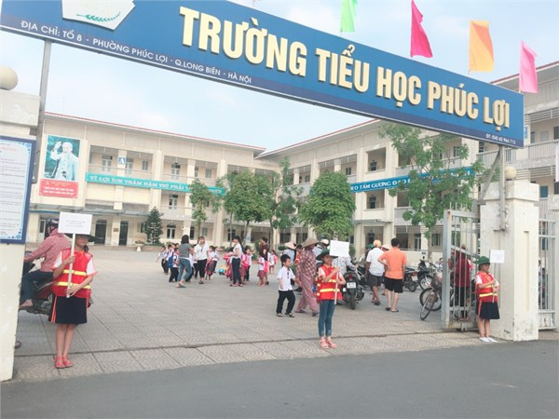
Điểm đặc biệt nhất của mô hình chính là sự tham gia những học sinh ưu tú trong Đội sao đỏ của nhà trường trực tiếp làm nhiệm vụ phân luồng giao thông, nhắc nhở phụ huynh không dừng, đỗ xe dưới lòng đường, người đi bộ phải đi lên vỉa hè. Để đảm bảo an toàn, các em học sinh được tham gia đội là khối lớp 4, lớp 5 đối với khối cấp I. Mỗi buổi trực sẽ có 6 -8 em, ngoài ra còn có giáo viên là đoàn viên của trường thay phiên nhau cùng làm nhiệm vụ cùng Đội cờ đỏ.

Các em học sinh, đội viên làm nhiệm vụ tại Cổng các trường học
Qua 4 năm triển khai thực hiện, mô hình "Cổng trường an toàn giao thông" đã phát huy được những kết quả rất nổi bật, hạn chế được tối đã tình trạng ùn tắc giao thông tại các cổng trường vào các giờ cao điểm, bên cạnh đó cũng nâng cao ý thức chấp hành giao thông của các bậc phụ huynh và học sinh.
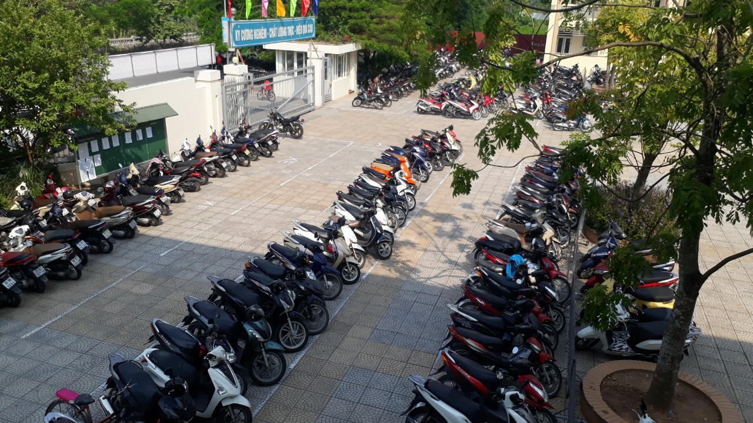
Vị trí để xe của phụ huynh
Việc thành lập Đội cờ đỏ tham gia giữ gìn trật tự an toàn giao thông đã góp phần giáo dục nề nếp, tác phong, ý thức chấp hành Luật Giao thông đường bộ cho học sinh, đồng thời giúp các em hình thành ý thức chấp hành pháp luật từ khi còn ngồi trên ghế nhà trường, xây dựng nếp sống văn minh đô thị từ trường học, góp phần không nhỏ vào việc xây dựng nếp sống văn minh đô thị trên địa bàn Quận Long Biên./.
Vi Thị Thanh Huệ

